**Отчет**

**о проделанной работе по антикоррупционной деятельности**

**в МБОУ ДО «ЦДО» в 2023 году**

Мероприятия в рамках антикоррупционной деятельности в МБОУ ДО «ЦДО» проводились в соответствии с планом работы. Согласно плана по противодействию коррупции были проведены следующие мероприятия:

1. На сайте учреждения размещены документы по антикоррупционной деятельности.
2. Ведется контроль за осуществлением приема в творческие объединения, спортивные секции, в лагерь на базе клубов по месту жительства в летний период и во время осенних каникул.
3. В рамках воспитательных занятий с обучающимися клубов по месту жительства педагоги были рассмотрены темы, связанные с проблемами коррупции.
4. В 16 клубах по месту жительства и в Администрации учреждения оформлены стенды со следующей информацией: копия лицензии учреждения; свидетельство о государственной аккредитации; телефон доверия.
5. В течение года не было зафиксировано ни одного обращения граждан на предмет наличия в них информации о фактах коррупции в сфере деятельности МБОУ ДО «ЦДО».
6. Проведены: аттестация педагогов МБОУ ДО «ЦДО» на соответствие занимаемой должности, на первую и высшую категории; мониторинговые исследования в сфере дополнительного образования; статистические наблюдения; самоанализ деятельности учреждения; создание системы информирования о качестве образования в клубах по месту жительства.
7. Ведется постоянное информирование граждан (обучающихся и их родителей) об их правах на получение дополнительного образования.
8. Установлен контроль за недопущением фактов неправомерного взимания денежных средств с родителей (законных представителей).
9. Организован систематический контроль за выполнением законодательства о противодействии коррупции в МБОУ ДО «ЦДО» при организации работы по вопросам охраны труда.
10. Обеспечены соблюдение правил приема, перевода и отчисления обучающихся из МБОУ ДО «ЦДО».
11. Проведены Дни открытых дверей в клубах по месту жительства для ознакомления родителей с условием поступления в творческие объединения и спортивные секции и обучения в них.
12. Ведется работа по усилению персональной ответственности работников МБОУ ДО «ЦДО» за неправомерное принятие решений в рамках своих полномочий.
13. В клубах по месту жительства с обучающимися проведены следующие мероприятия: беседа «Мои права. Конституция РФ»; игра-ситуация «Про взятку»; конкурс на лучший плакат антикоррупционной направленности, организация и проведение; в день Международного дня борьбы с коррупцией проведение круглых столов, бесед на тему «Защита законных интересов несовершеннолетних от угроз, связанных с коррупцией», проведение конкурсов рисунков антикоррупционной направленности, участие в конкурсах, акциях; дискуссия «Легко ли всегда быть честным?», игровой практикум «Ты мне, я тебе».

Работа по антикоррупционному плану в МБОУ ДО «ЦДО» продолжается.

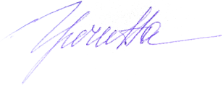

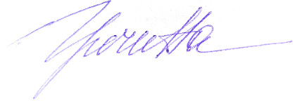Директор МБОУ ДО «ЦДО» Т.Б. Гречина